Actividad grupal: Resolución de problema mediante búsqueda heurística

**Objetivos de la actividad**

Con esta actividad se va conseguir implementar la estrategia de búsqueda heurística A* para la resolución de un problema real.

## **Descripción de la actividad**

Una empresa de paquetería desea automatizar sus operaciones. Una de las tareas de la flota es entregar una serie de paquetes en distintos puntos de la ciudad. Para ello sus furgonetas automáticas tienen que ser capaces de encontrar caminos entre su ubicación y los puntos de recogida, conociendo el mapa de la ciudad.

**La actividad consiste en utilizar la estrategia de búsqueda heurística A* con el fin de generar estos caminos.**

Simplificamos el problema considerando el espacio dividido en una matriz rectangular, de modo que una furgoneta estará situada en una ubicación identificada por sus coordenadas. La furgoneta puede moverse en sentido horizontal y vertical. El objetivo es llegar hasta la ubicación del paquete.

El ejemplo del problema sobre el que vamos a trabajar es el indicado en la figura. Las localizaciones se indican mediante filas y columnas: por ejemplo, la furgoneta empieza en A6, y el paquete en C4.

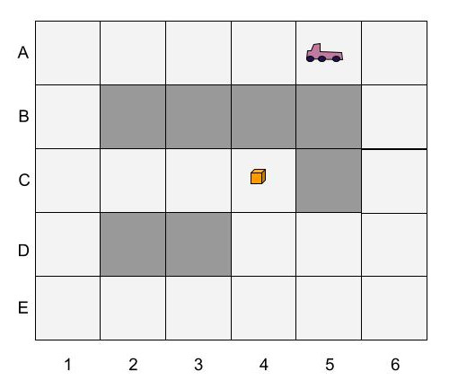

## **Codificación de los estados**

Con el fin de poder probar con comodidad casos con distintos estados iniciales, va a tener que utilizar un formato concreto para codificarlos. Cada elemento se representar en una matriz donde cada dato se codifique usando los siguientes códigos:

* T: representa el camión
* P: representa que hay que entregar un paquete en esa casilla
* #: representa una zona restringida al tráfico por donde no se puede mover.

## **Tareas a realizar**

Probar a resolver el problema con distintos algoritmos de búsqueda: amplitud, profundidad, y A*, considerando lo siguiente:

1. El **coste real** (g) del movimiento de la furgoneta es 1 por casilla.
2. Para A*, deberá probar como función heurística la distancia de **Manhattan**, y la distancia **Euclídea**.
3. La **entrada** del código deberán ser **ficheros de texto o matrices codificadas como se indica anteriormente**
4. La **salida** será una secuencia de moivmientos a realizar para alcanzar el estado objetivo utilizando una notación específica. Además debe mostrar el **número de nodos expandidos**, y **el coste total** (suma de los costes de las acciones) de la solución.
5. Deberá probarse en las siguientes circunstancias, y **comparar los resultados numéricos y la solución obtenida**:

5.a.) El estado inicial de la figura

5.b.) Un estado inicial en el que el algoritmo de búsqueda en profundidad obtenga la solución óptima expandiendo menos nodos que el resto

5.c.) Una situación en la que el coste del movimiento varía de la siguiente forma: los movimientos hacia **abajo**, **izquierda** y **derecha** tienen un coste de 1, mientras que los movimientos hacia **arriba** tienen un coste de **5**.

## **Documentos a entregar**

* **Memoria en PDF** explicando en detalle el desarrollo de la actividad. Se recomienda un límite máximo de 10 páginas.  La memoria como mínimo debe contener:
  + Portada
  + Desarrollo de la actividad: análisis, pantallazos de ejecución, pruebas realizadas,comparaciones entre los distintos escenarios del apartado 5
  + Dificultades encontradas
  + Referencias bibliografícas con Normas APA

**Código fuente y ejecutable** desarrollado y correctamente documentado para poder reproducir los resultados, capaz de ejecutar sobre el fichero de entrada.

## **Consideraciones finales**

En la presentación de la práctica se recomendará la librería de búsqueda que podrá usar para resolver el problema.

El informe y pruebas debe ser un trabajo original del estudiante. Cualquier evidencia de o trabajos iguales será calificada con una nota de cero (0).

**Extensión** **máxima** de la memoria: 10 páginas.

**Rúbrica**

|  |  |  |  |
| --- | --- | --- | --- |
|  | Descripción | Puntuación máxima  (puntos) | Peso  % |
| Criterio 1 | El código utilizado se ha instalado y configurado correctamente. | 2 | 20% |
| Criterio 2 | El alumno ha resuelto correctamente los problemas, implementando la lógica del los tres algoritmos pedidos (sigue el orden correcto en el desarrollo del árbol de búsqueda) sobre la situación inicial indicada (punto 5a). Recuerde que hay que probar A* con dos heurísticas. | 3 | 30% |
| Criterio 3 | El estudio y razonamiento sobre las distintas pruebas es detallado y correcto, explicando las razones de las diferencias entre valores de rendimiento (número de nodos expandidos, coste de la solución, etc.) y si se obtiene o no la solución óptima. | 3 | 30% |
| Criterio 4 | Los casos experimentales aportados por el alumno (punto 5.b y 5.c) cumplen las condiciones indicadas. Sus resultados se razonan y explican en relación con los del caso básico (5.a). | 2 | 20% |
|  |  | **10** | **100 %** |